1-ая группа. Лепка. Козлова Е.Н.

Лепим угощения для игрушек
Можно начать занятие примерно с такой сценки: мишка пришел в гости к зайцу, собрались они пить чай, а пить то его не с чем. Малышу предстоит помочь игрушкам и слепить для них угощения. Не стоит лепить за один раз больше 1-2 видов угощений, иначе ребенок устанет от затянувшегося занятия.
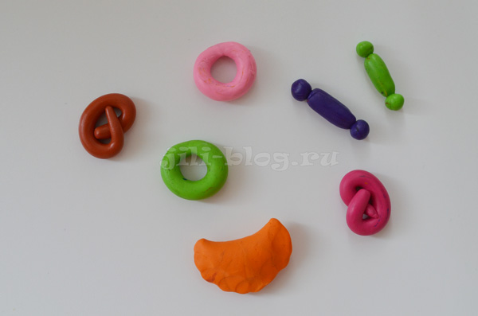
- Бублик и крендель. Сначала катаем колбаску. Чтобы слепить бублик, соединяем концы колбаски друг с другом, в случае кренделя – концы слегка перекрещиваем.
- Конфеты. Раскатываем небольшую пластилиновую колбаску, по краям прикрепляем маленькие шарики.
- Пирожок. Сначала катаем большой колобок, затем его расплющиваем. Получившуюся лепешку складываем вдвое, края защипываем.

Яички на тарелочке. Катаем большой колобок, расплющиваем, разравниваем пальчиками – получается тарелочка. Затем катаем маленькие колобочки и складываем на тарелочку – это яички.

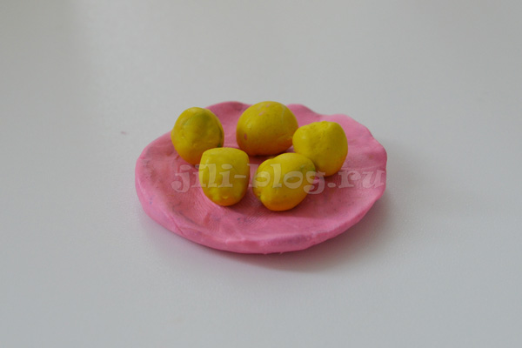
- Яблоки. Катаем колобки, в них пальчиком делаем небольшие углубления. Затем в углубления прикрепляем маленькие лепешки-листочки.
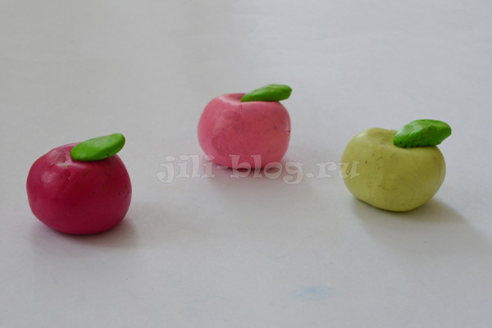
Грибочки. Катаем колобок и расплющиваем его – это шляпка гриба, катаем столбик – это ножка. Грибы можно складывать в корзиночку, «собирать в лесу».

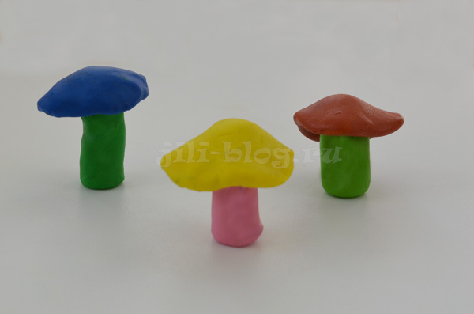
- Конфеты с фантиками. Катаем небольшие колбаски или шарики, а затем заворачиваем их в заготовленные кусочки цветной бумаги или фольги, как в фантик. Скорее всего, придется помочь малышу завернуть конфетку, т.к. это задание не из легких. Только смотрите аккуратнее, чтобы малыш не съел такую конфету, уж больно она похожа на настоящую!
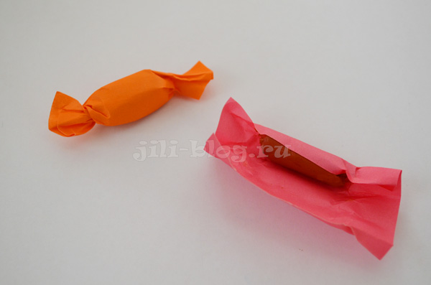
- Пирог / торт/ пицца. Сначала лепим большой колобок и расплющиваем его в не слишком тонкую лепешку – получилась основа для торта или пиццы, кому как больше нравится. Затем украшаем всем, что есть под рукой: фасолью, макаронами, горохом, гречкой или любой другой крупой.
